**АНКЕТИРОВАНИЕ РОДИТЕЛЕЙ ОУ ПО ВОПРОСАМ СОЦИАЛЬНОЙ АКТИВНОСТИ**

**СВОДКА ОТВЕТОВ ПО АНКЕТЕ**

**Время анкетировании: декабрь 2014 года**

**Ответов: 56**

**Сводка ответов**

**1. Сколько свободного времени у Вас обычно бывает в день?**

|  |  |  |
| --- | --- | --- |
| 0 часа | 7 респондентов | 12.5% |
| 1 | 7 | 12.5% |
| 2 | 15 | 26.8% |
| 3 | 14 | 25% |
| 4 | 3 | 5.4% |
| 5 | 4 | 7.1% |
| 6 | 3 | 5.4% |
| 7 | 0 | 0% |
| 8 | 2 | 3.6% |
| 9 | 1 | 1.8% |
| 10 | 0 | 0% |

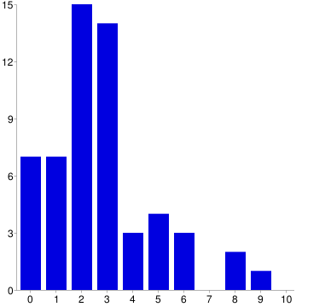

**2. Из каких источников информации Вы обычно узнаете о внеурочных, досуговых и общественных мероприятиях, проводимых в нашей школе?**

|  |  |  |
| --- | --- | --- |
| Школьное телевидение и радио | 1 | 1.8% |
| Сообщение учителя (в т.ч., сделанное на родительских собраниях) | 42 | 76.4% |
| Интернет-ресурсы (в т.ч. сайт школы) | 17 | 30.9% |
| Наружная реклама в ОУ (афиши, брошюры, листовки) | 1 | 1.8% |
| Ваши друзья или родственники | 5 | 9.1% |
| Сообщение обучающихся (учащихся школы или их друзей, сверстников обучающихся) | 36 | 65.5% |
| Родители других обучающихся | 6 | 10.9% |
| Печатные издания (газеты, журналы, брошюры, листовки) | 1 | 1.8% |
| Другие источники | 6 | 10.9% |
| Не интересуюсь | 0 | 0% |

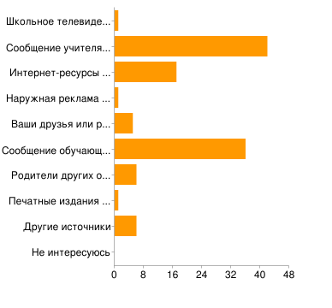

**3. Чем Вы обычно занимаетесь в своё свободное время?**

|  |  |  |
| --- | --- | --- |
| Читаю художественную литературу | 22 | 39.3% |
| Читаю научно-образовательную литературу | 12 | 21.4% |
| Посещаю культурно-массовые заведения и мероприятия (театры, музеи, кино, выставки, экспозиции) | 18 | 32.1% |
| Посещаю общественные заведения (бары, кафе, клубы, дискотеки, кинотеатры) | 7 | 12.5% |
| Общаюсь с друзьями | 25 | 44.6% |
| Общаюсь с родителями, родственниками | 20 | 35.7% |
| Сплю или валяюсь на диване | 12 | 21.4% |
| Играю в компьютерные игры | 4 | 7.1% |
| Программирую на компьютере | 0 | 0% |
| Смотрю телевизор, кинофильмы дома и у друзей | 21 | 37.5% |
| Общаюсь в Интернете (социальные сети, форумы) | 15 | 26.8% |
| Просматриваю Интернет-ресурсы (различной тематики) | 16 | 28.6% |
| Занимаюсь физкультурой и спортом самостоятельно или с друзьями | 11 | 19.6% |
| Посещаю спортивные секции, фитнес-клубы, спорткомплексы | 9 | 16.1% |
| Посещаю творческие студии, школы искусств, мастерские, клубы | 3 | 5.4% |
| Отдыхаю на природе (походы в лес, рыбалка, игры на свежем воздухе) | 16 | 28.6% |
| Подрабатываю | 12 | 21.4% |
| Занимаюсь творчеством (рукоделие, моделирование, музыка, кулинария, рисование и т.п.) | 11 | 19.6% |
| Другое | 6 | 10.7% |

**4. Довольны ли Вы тем, как проводят ваши дети свободное время (в т.ч. в рамках внеурочной деятельности)?**

|  |  |  |
| --- | --- | --- |
| Да, доволен | 19 | 33.9% |
| Скорее доволен | 18 | 32.1% |
| Скорее не доволен | 10 | 17.9% |
| Не доволен | 3 | 5.4% |
| Затрудняюсь ответить | 6 | 10.7% |

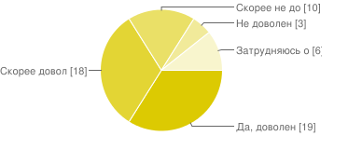

**5. Какие мотивы социальной активности для Вас в этой деятельности являются (могли бы быть) наиболее значимы?**

|  |  |  |
| --- | --- | --- |
| Творческая самореализация | 12 | 22.6% |
| Возможность принести пользу | 23 | 43.4% |
| Общение с интересными людьми, новые знакомства, связи | 12 | 22.6% |
| Реализация собственных идей или проектов | 5 | 9.4% |
| Приобретение новых знаний, умений и навыков | 21 | 39.6% |
| Приобретение опыта | 16 | 30.2% |
| Возможность сделать карьеру | 5 | 9.4% |
| Возможность интересно и приятно провести время с ребёнком | 30 | 56.6% |
| Другое | 0 | 0% |
| Затрудняюсь ответить | 5 | 9.4% |

**6. Считаете ли Вы, что в современном мире важно проявлять социальную активность (осуществлять деятельность, направленную на помощь и поддержку другим людям, которые в ней нуждаются, защиту природы, здоровья и прав человека, развитие культуры, патриотические акции и мероприятия, решение важных социальных проблем, участвовать в волонтерском движении, создавать социальные проекты)?**

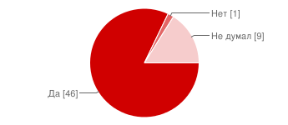

|  |  |  |
| --- | --- | --- |
| Да | 46 | 82.1% |
| Нет | 1 | 1.8% |
| Не думал | 9 | 16.1% |

**7. Оцените, пожалуйста, степень своей социальной активности:**

|  |  |  |
| --- | --- | --- |
| Высокая | 8 | 14.3% |
| Низкая | 17 | 30.4% |
| Эпизодическая | 31 | 55.4% |

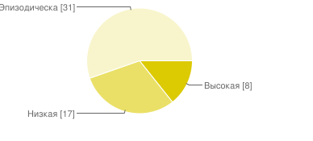

**8. Что необходимо знать и уметь, чтобы проявлять социальную активность?**

необходимо знать программу (время, дату, организатора), а главное - желание.

желание и свободное время

необходима информация о проектах и местах, где её можно проявить

свободное время и желание

надо иметь желание

не могу сказать

быть интересным человеком

быть человеком

заниматься детьми

историю, культуру, желание

уметь общаться с разными людьми

умение общаться с разными людьми

больше свободного времени

время и желание

учиться жизни

необходимо иметь желание

нужно уметь заинтересовать людей и знать подробно то, чему хочешь научить.

Много что

иметь свободное время

иметь активную жизненную позицию

необходимо иметь навыки коммуникативного общения

нужно время

иметь желание

необходимо иметь желание и время

необходимо в первую очередь здоровье и свободное время (лично мне). Всё остальное можно наработать, выучить, освоить и пр.

уметь общаться со взрослыми

уметь общаться с людьми

время

понимать смысл этой активности и её значение

**9. Как участвуют органы школьного самоуправления нашего ОУ в планировании деятельности, связанной с социальной активностью школьников?**

|  |  |  |
| --- | --- | --- |
| Такая деятельность планируется в основном по инициативе органов школьного самоуправления | 15 | 28.8% |
| Такая деятельность планируется в основном по инициативе педагогов школы | 12 | 23.1% |
| Не знаю | 25 | 48.1% |

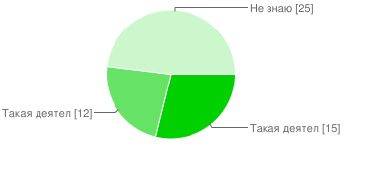

**10. О каких социальных проектах, инициативах, реализуемых сейчас в школе Вы знаете?**

экология

встречи с ветеранами

волонтерство, помощь ветеранам, помощь детским домам

экскурсии

походы в музеи

приучение толерантности

посещение музеев, театров, спортивные мероприятия

социализация (подготовка к жизни)

волонтерство, помощь детям-сиротам и одаренным

проект "Чтобы помнили"

написание книги или статьи

сбор подарков для войнов

внеурочка

волонтерство

кормление птиц, подготовка школьных концертов

**11. Какие кружки, факультативы, ероприятия, направленные на формирование социальной активности в нашей школе (или других образовательных учреждениях) вы знаете?**

"Сад чудес"

Туризм

Танцы

рисование

военно-патриотческие секции (ДЮЦ "Красногвардеец»)

Театральная студия

НТМ, авиа-, авто- и судомоделирование, керамика (ЦД(Ю)ТТ "Охта").

ОЦЭВ, секция скалолазания при спортшколе №495

коммерческие секции скалолазания ("Рок Таун")

шахматы

Центр технического творчества "Охта", ДДТЮ "На Ленской", ДЮЦ "Красногвардеец"

волейбол

театральный кружок, изобразительное искусство (ДЮТ, "Охта")

ДЮТ, "Охта", Красногвардеец

футбол

Клуб "Факел"

ОДОД

выступление учащихся на разных мероприятиях. Школьное самоуправление

кружки Дворца творчества юных, кружки школы в рамках ОДОД

спортивные

выступление учащихся на различных мероприятиях

школьное самоуправление

туризм, футбол

стрельба

танцы, легкая атлетика, волейбол

**12. В деятельности каких кружков, факультативов, реализации каких программ и мероприятий, направленных на формирование социальной активности принимают участие ваши дети?**

здоровый образ жизни

шахматы

факультатив по алгебре

танцы, легкая атлетика

ОЦЭВ и рисование

скалолазание

волейбол

подготовительные курсы

танцы, волейбол

экологические акции

выступление на различных мероприятиях в школе

подвижные игры

настольный теннис в нашей школе

керамика

футбол

бассейн, кружок плавания

исторические конкурсы и концерты

танцы

туризм, стрельба

спортивное радиоориентирование

ИЗО

в театральном

химия, физика, волейбол

Лидер 21 века - как вести за собой

Проект «Чтобы помнили»

**13. Знаете ли Вы: являются ли ваши дети участниками школьной или классной системы самоуправления?**

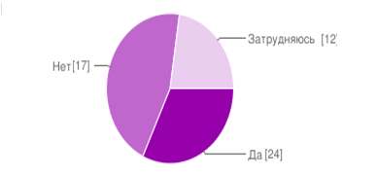

|  |  |  |
| --- | --- | --- |
| Да | 24 | 45.3% |
| Нет | 17 | 32.1% |
| Затрудняюсь ответить | 12 | 22.6% |

**14. Знаете ли вы, есть ли у ваших детей конкретные поручения в школьной и классной системе самоуправления?**

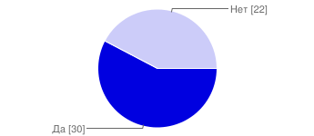

|  |  |  |
| --- | --- | --- |
| Да | 30 | 57.7% |
| Нет | 22 | 42.3% |

**15. Пожалуйста, продолжите предложение: "На мой взгляд, социальная активность школьника сегодня это..."**

участие в школьной самодеятельности

востребована

нужная всем деятельность

Заинтересованность, желание, понимание, что ребёнку надо

посещение развивающих кружков и секций

общение и самореализация

совместное выполнение поручений

приход в школу

участие в полезных делах

нужная общественно-полезная работа

активность ребёнка с школьной жизни

способность принимать достаточно зрелые решения, действовать сообразно им и отвечать за их последствия

общение, уверенность в себе

деятельность направленная на развитие не только своей личности, но и на развитие окружающих, умение отстаивать свою точку зрения, быть максимально полезным обществу

помощь инвалидам

участие в общественной жизни школы

компьютер

не только уроки, но и участие в школьной жизни

помощь людям

помощь людям, формирование себя, как личности, обмен опытом

совместная деятельность родителей, учителей и детей

работа в детской организации

активная жизненная позиция, отстаивание своих взглядов

участие напрямую в делах школы и кружков

**16. Имеет ли ваш ребёнок портфолио, где отмечены его достижения в сфере социальной активности (призовые места, грамоты, сертификаты и др.)?**

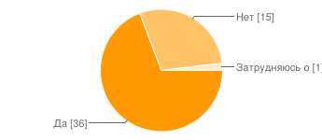

|  |  |  |
| --- | --- | --- |
| Да | 36 | 69.2% |
| Нет | 15 | 28.8% |
| Затрудняюсь ответить | 1 | 1.9% |

**17. Знаете ли Вы, действует ли в нашей школе Детские или молодежные организации?**

|  |  |  |
| --- | --- | --- |
| Да (действуют) | 36 | 66.7% |
| Нет | 5 | 9.3% |
| Затрудняюсь ответить | 4 | 7.4% |
| Другое | 9 | 16.7% |

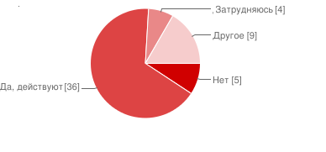

**18. Какие пожелания (предложения), связанные с развитием социальной активности вы хотели бы высказать школе, её руководителя, отдельным педагогам**

работать неформально

включаться больше в работу классным руководителям

развивать детей

объединять детей, давать им групповые поручение, например, двум конфликтующим детям

помогать своим одноклассникам, в первую очередь когда они болеют

По моему, всё и так хорошо!

приглашать интересных людей

писать о ней в дневник ребёнку

использовать навыки в практической жизни

в электронных дневниках обозначать внеурочную деятельность

привлекать спонсоров к этой работе

больше экскурсий

быть успешнее в своих делах, быть терпеливее, здоровья

привлекать детей к творческим делам

**19. Знаете ли Вы, в нашей школе существует ли система обучения (воспитания), в которой ваш ребёнок может получить необходимые знания и умения для того, чтобы проявить свою социальную активность?**

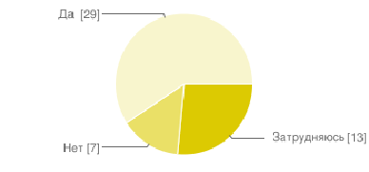

|  |  |  |
| --- | --- | --- |
| Да | 29 | 59.2% |
| Нет | 7 | 14.3% |
| Затрудняюсь ответить | 13 | 26.5% |

**20. Ваши предложения по развитию социальной активности школьников**

проявить интерес у школьников на разные мероприятия, где бы они могли бы показать свои умения, знания и способности

Организовать в школе альтернативную молодежную организацию (для конкуренции)

самим быть активнее во всём

проявить интерес у школьников на разные мероприятия, где они могли бы показать свои умения, знания и способности.

Научить школьников не стесняться на публике.

Вы молодцы!

создание новых социальных проектов, решающих важные социальные проблемы

найти подшефный детский дом, предложить нашим детям поучаствовать в жизни этого детского дома путем проведения концертов, общих мероприятий, а также посредством благотворительности

Привлечение всех учащихся к участию в общественных объединениях

Давать детям как можно больше работать (особенно на каникулах) и особенно тем кто плохо учится и не занятым.

Хорошо бы организовать благотворительную помощь детям-инвалидам и неизлечимо больным.

Дать задание в помощи пожилым, а затем, обязательно, отметить похвалой их "отличную командную работу"

участвовать вместе с педагогами в крупных мероприятиях (культурных, спортивных, патриотических) в качестве волонтеров

привлекать их к труду

информирование родителей

презентация своей внеурочной деятельности общественности